Шетелде Қазақстан Республикасы азаматтарының есебі мәселелері бойынша мемлекеттік көрсетілетін қызметтер регламенттерін бекіту туралы
Күшін жойған
Қазақстан Республикасы Сыртқы істер министрінің 2018 жылғы 4 сәуірдегі № 11-1-4/119 бұйрығы. Қазақстан Республикасының Әділет министрлігінде 2018 жылғы 20 сәуірде № 16788 болып тіркелді. Күші жойылды - Қазақстан Республикасы Сыртқы істер министрінің 2020 жылғы 28 мамырдағы № 11-1-4/169 бұйрығымен.
Ескерту. Күші жойылды – ҚР Сыртқы істер министрінің 28.05.2020 № 11-1-4/169 (алғашқы ресми жарияланған күнінен кейін күнтізбелік он күн өткен соң қолданысқа енгізіледі) бұйрығымен.
"Мемлекеттік көрсетілетін қызметтер туралы" Қазақстан Республикасының 2013 жылғы 15 сәуірдегі Заңының 10-бабының 2) тармақшасына сәйкес БҰЙЫРАМЫН:
1. Бекітілсін:
1) осы бұйрықтың 1-қосымшасына сәйкес "Қазақстан Республикасынан тыс жерде тұрақты және уақытша тұратын Қазақстан Республикасы азаматтарын есепке қою" мемлекеттік көрсетілетін қызмет регламенті;
2) осы бұйрықтың 2-қосымшасына сәйкес "Қазақстан Республикасынан тыс жерде тұрақты және уақытша тұратын Қазақстан Республикасы азаматтарын есептен алу" мемлекеттік көрсетілетін қызмет регламенті.
2. Қазақстан Республикасы Сыртқы істер министрлігінің Консулдық қызмет департаменті:
1) осы бұйрықтың Қазақстан Республикасының заңнамада белгіленген тәртіппен Қазақстан Республикасы Әділет министрлігінде мемлекеттік тіркелуін;
2) осы бұйрықты Қазақстан Республикасы Әділет министрлігінде мемлекеттік тіркелген күнінен бастап күнтізбелік он күн ішінде оның қазақ және орыс тілдеріндегі қағаз және электрондық түрдегі көшірмелерін Қазақстан Республикасының нормативтік құқықтық актілерінің эталондық бақылау банкіне енгізу және ресми жариялау үшін "Республикалық құқықтық ақпарат орталығы" шаруашылық жүргізу құқығындағы республикалық мемлекеттік кәсіпорнына жіберуді;
3) осы бұйрық мемлекеттік тіркелгеннен кейін оның көшірмесін күнтізбелік он күн ішінде мерзімді баспа басылымдарына ресми жариялауға жіберуді;
4) осы бұйрықтың Қазақстан Республикасы Сыртқы істер министрлігінің ресми интернет-ресурсында орналастырылуын;
5) осы бұйрық Қазақстан Республикасы Әділет министрлігінде мемлекеттік тіркелгеннен кейін он жұмыс күні ішінде осы тармақтың 1), 2), 3), 4) тармақшаларында көзделген іс-шаралардың орындалуы туралы мәліметтерді Қазақстан Республикасы Сыртқы істер министрлігінің Құқықтық сараптама басқармасына ұсынуды қамтамасыз етсін.
3. Осы бұйрықтың орындалуын бақылау Қазақстан Республикасының Сыртқы істер министрінің жетекшілік ететін орынбасарына жүктелсін.
4. Осы бұйрық алғашқы ресми жарияланған күнінен кейін күнтізбелік он күн өткен соң қолданысқа енгізіледі.
Қазақстан Республикасының  Сыртқы істер министрі | Қ. Әбдірахманов
Қазақстан Республикасы
Сыртқы істер министрінің
2018 жылғы 4 сәуірдегі
№ 11-1-4/119 бұйрығына
1-қосымша
"Қазақстан Республикасынан тыс жерде тұрақты және уақытша тұратын Қазақстан Республикасы азаматтарын есепке қою" мемлекеттік көрсетілетін қызмет регламенті
1-тарау. Жалпы ережелер
1. Қазақстан Республикасының шет елдердегі мекемелері (бұдан әрі – көрсетілетін қызметті беруші) "Қазақстан Республикасынан тыс жерде тұрақты және уақытша тұратын Қазақстан Республикасы азаматтарын есепке қою" мемлекеттік көрсетілетін қызметін (бұдан әрі – мемлекеттік қызмет) Қазақстан Республикасы Сыртқы істер министрінің 2018 жылғы 9 қаңтардағы № 11-1-4/10 бұйрығымен бекітілген "Қазақстан Республикасынан тыс жерде тұрақты және уақытша тұратын Қазақстан Республикасы азаматтарын есепке қою" мемлекеттік қызмет стандарты (Нормативтік құқықтық актілерді мемлекеттік тіркеу тізілімінде № 16296 болып тіркелген) (бұдан әрі – Стандарт) негізінде көрсетеді.
Құжаттарды қабылдауды және мемлекеттік қызмет көрсету нәтижелерін беруді көрсетілетін қызметті беруші жүзеге асырады.
2. Мемлекеттік қызмет көрсету нысаны: қағаз түрінде.
3. Мемлекеттік қызмет көрсету нәтижесі – Стандартқа 1-қосымшаға сәйкес нысан бойынша Қазақстан Республикасы азаматының паспортына жазылған жапсырма қағаз, есепке қою туралы анықтама (еркін нысанда жасалған) не Стандарттың 10-тармағына сәйкес мемлекеттік қызмет көрсетуден бас тарту туралы дәлелді жауап.
4. Мемлекеттік қызметті көрсету нәтижесін ұсыну нысаны: қағаз түрінде.
2-тарау. Мемлекеттік қызметті көрсету процесінде көрсетілетін қызметті берушінің құрылымдық бөлімшелерінің (қызметкерлерінің) іс-қимыл тәртібінің сипаттамасы
5. Жеке тұлғаның (бұдан әрі – көрсетілетін қызметті алушы) не оның өкілдікке өкілеттігін растайтын құжаттарды ұсынған заңды өкілінің өтінішінің болуы мемлекеттік қызметті көрсету рәсімінің (іс-қимылының) басталуына негіз болып табылады.
6. Мемлекеттік қызмет көрсету процесінің құрамына кіретін әрбір рәсімнің (іс-қимылдың) мазмұны, оны орындаудың ұзақтығы:
1-рәсім (іс-қимыл) – көрсетілетін қызметті берушінің Стандарттың 9-тармағына сәйкес құжаттарды қабылдауы және тіркеуі – 1 (бір) жұмыс күн;
2-рәсім (іс-қимыл) – көрсетілетін қызметті берушінің құжаттарды қарауы және тексеруі, қажетті деректерді "Бүркіт" бірыңғай ақпараттық жүйесіне (бұдан әрі – "Бүркіт" БАЖ) енгізуі – 1 (бір) жұмыс күн;
3-рәсім (іс-қимыл) – Қазақстан Республикасынан тыс жерде тұрақты және уақытша тұратын Қазақстан Республикасы азаматтарын есепке қою Стандартқа 1-қосымшаға сәйкес нысан бойынша Қазақстан Республикасы азаматының паспортына жазылған жапсырма қағазды, есепке қою туралы анықтаманы (еркін нысанда жасалған) ресімдеуі және беруі не мемлекеттік қызмет көрсетуден бас тарту туралы дәлелді жауабы – 1 (бір) жұмыс күн.
7. Мемлекеттік қызмет көрсету рәсімінің нәтижесі келесі рәсімдерді (іс-қимылды) орындаудың басталуына негіз болады:
1-рәсім (іс-қимыл) бойынша – өтініштің көшірмесіне құжаттардың қабылданғаны туралы белгі қою;
2-рәсім (іс-қимыл) бойынша – Қазақстан Республикасынан тыс жерде тұрақты және уақытша тұратын Қазақстан Республикасы азаматтарын есепке қою бойынша шешім;
3-рәсім (іс-қимыл) бойынша – Қазақстан Республикасы азаматының паспортына жазылған жапсырма қағазды бекіту, қосымша бетті тіркеу, есепке қою туралы анықтаманы (еркін нысанда жасалған) не Стандарттың 10-тармағына сәйкес мемлекеттік қызмет көрсетуден бас тарту туралы дәлелді жауап.
Мемлекеттік қызмет алдын ала жазылусыз және жедел қызмет көрсетусіз кезек күту тәртібінде көрсетіледі.
3-тарау. Мемлекеттік қызмет көрсету процесінде көрсетілетін қызметті берушінің құрылымдық бөлімшелерінің (қызметкерлерінің) өзара іс-қимыл тәртібінің сипаттамасы
8. Мемлекеттік қызмет көрсету процесіне көрсетілетін қызметті беруші консулдық лауазымды адам қатысады.
9. Мемлекеттік қызметті көрсету үшін қажетті рәсімдердің (іс-қимылдардың) сипаттамасы:
көрсетілетін қызметті беруші консулдық лауазымды адам көрсетілетін қызметті алушының құжаттарын қабылдауды, тіркеуді жүзеге асырады – 1 (бір) жұмыс күн;
көрсетілетін қызметті беруші консулдық лауазымды адам көрсетілетін қызметті алушының келіп түскен құжаттарын қарастырады және олардың Стандарттың 9-тармағына сәйкестігін тексереді, қажетті деректерді "Бүркіт" БАЖ-ға енгізеді – 1 (бір) жұмыс күн;
көрсетілетін қызметті беруші консулдық лауазымды адам Қазақстан Республикасы азаматының паспортына қосымша парақты, есепке қою туралы анықтаманы (еркін нысанда жасалған) ресімдейді немесе мемлекеттік қызмет көрсетуден бас тарту туралы дәлелді жауапты береді – 1 (бір) жұмыс күн.
10. Мемлекеттік қызмет көрсету процесінде рәсімдердің (іс-қимылдардың) реті, көрсетілетін қызметті берушінің құрылымдық бөлімшелерінің (қызметкерлерінің) өзара іс-қимылдарының толық сипаттамасы және мемлекеттік қызмет көрсету процесінде ақпараттық жүйелерді қолдану тәртібінің сипаттамасы осы Регламенттің қосымшасына сәйкес мемлекеттік қызмет көрсетудің бизнес-процестерінің анықтамалығында көрсетіледі.
"Қазақстан Республикасынан
тыс жерде тұрақты және
уақытша тұратын Қазақстан
Республикасы азаматтарын
есепке қою" мемлекеттік қызмет
көрсету регламентіне қосымша
Мемлекеттік қызмет көрсетудің бизнес-процестерінің анықтамалығы

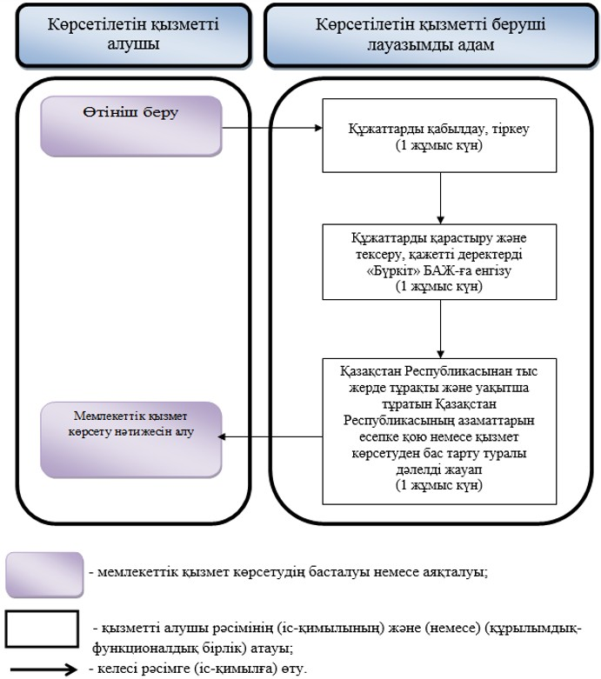

Қазақстан Республикасы
Сыртқы істер министрінің
2018 жылғы 4 сәуірдегі
№ 11-1-4/119 бұйрығына
2-қосымша
"Қазақстан Республикасынан тыс жерде тұрақты және уақытша тұратын Қазақстан Республикасы азаматтарын есептен алу" мемлекеттік көрсетілетін қызмет регламенті
1-тарау. Жалпы ережелер
1. Қазақстан Республикасының Сыртқы істер министрлігі мен Қазақстан Республикасының шет елдердегі мекемелері (бұдан әрі – көрсетілетін қызметті беруші) "Қазақстан Республикасынан тыс жерде тұрақты және уақытша тұратын Қазақстан Республикасы азаматтарын есептен алу" мемлекеттік көрсетілетін қызметті (бұдан әрі – мемлекеттік қызмет) Қазақстан Республикасы Сыртқы істер министрінің 2018 жылғы 9 қаңтардағы № 11-1-4/10 бұйрығымен бекітілген "Қазақстан Республикасынан тыс жерде тұрақты және уақытша тұратын Қазақстан Республикасы азаматтарын есептен алу" мемлекеттік қызмет стандарты (Нормативтік құқықтық актілерді мемлекеттік тіркеу тізілімінде № 16296 болып тіркелген) (бұдан әрі – Стандарт) негізінде көрсетеді.
Құжаттарды қабылдауды және мемлекеттік қызмет көрсету нәтижелерін беруді көрсетілетін қызметті беруші жүзеге асырады.
2. Мемлекеттік қызмет көрсету нысаны: қағаз түрінде.
3. Мемлекеттік қызмет көрсету нәтижесі – Қазақстан Республикасының азаматтарын есептен шығару туралы жазба немесе Стандарттың 10-тармағына сәйкес мемлекеттік қызмет көрсетуден бас тарту туралы дәлелді жауап.
4. Мемлекеттік қызметті көрсету нәтижесін ұсыну нысаны: қағаз түрінде.
2-тарау. Мемлекеттік қызметті көрсету процесінде көрсетілетін қызметті берушінің құрылымдық бөлімшелерінің (қызметкерлерінің) іс-қимыл тәртібінің сипаттамасы
5. Жеке тұлғаның (бұдан әрі – көрсетілетін қызметті алушы) не оның өкілдікке өкілеттігін растайтын құжаттарын ұсынған заңды өкілінің өтінішінің болуы мемлекеттік қызметті көрсету рәсімінің (іс-қимылының) басталуына негіз болып табылады.
6. Мемлекеттік қызмет көрсету процесінің құрамына кіретін әрбір рәсімнің (іс-қимылдың) мазмұны, оны орындаудың ұзақтығы:
1-рәсім (іс-қимыл) – көрсетілетін қызметті берушінің құжаттарды қабылдауы және тіркеуі – 1 (бір) жұмыс күн;
2-рәсім (іс-қимыл) – көрсетілетін қызметті берушінің құжаттарды қарастыруы және тексеруі, қажетті мәліметтерді "Бүркіт" бірыңғай ақпараттық жүйесіне (бұдан әрі – "Бүркіт" БАЖ) енгізу – 1 (бір) жұмыс күн;
3-рәсім (іс-қимыл) – Қазақстан Республикасынан тыс жерде тұрақты және уақытша тұратын Қазақстан Республикасының азаматтарын есептен шығару немесе мемлекеттік қызмет көрсетуден бас тарту туралы дәлелді жауап – 1 (бір) жұмыс күн.
7. Мемлекеттік қызмет көрсету рәсімінің нәтижесі келесі рәсімдерді (іс-қимылды) орындаудың басталуына негіз болады:
1-рәсім (іс-қимыл) бойынша – өтініштің көшірмесіне құжаттардың қабылданғаны туралы белгі қою;
2-рәсім (іс-қимыл) бойынша – Қазақстан Республикасының азаматтарын есептен алу жөнінде шешім;
3-рәсім (іс-қимыл) бойынша – Қазақстан Республикасынан тыс жерде тұрақты және уақытша тұратын Қазақстан Республикасының азаматтарын есептен алынғандығы туралы есеп карточкасына, Қазақстан Республикасы азаматының паспортына қосымша парағына, "Бүркіт" БАЖ-да белгі қою немесе Стандарттың 10-тармағына сәйкес мемлекеттік қызмет көрсетуден бас тарту туралы дәлелді жауап.
Мемлекеттік қызмет алдын ала жазылусыз және жедел қызмет көрсетусіз кезек күту тәртібінде көрсетіледі.
3-тарау. Мемлекеттік қызмет көрсету процесінде көрсетілетін қызметті көрсетушінің құрылымдық бөлімшелерінің (қызметкерлерінің) өзара іс-қимыл тәртібінің сипаттамасы
8. Мемлекеттік қызмет көрсету процесіне көрсетілетін қызметті беруші консулдық лауазымды адам қатысады.
9. Мемлекеттік қызметті көрсету үшін қажетті рәсімдердің (іс-қимылдардың) сипаттамасы:
көрсетілетін қызметті беруші консулдық лауазымды адам құжаттарды қабылдауды және тіркеуді жүзеге асырады – 1 (бір) жұмыс күн;
көрсетілетін қызметті беруші консулдық лауазымды адам келіп түскен құжаттарды қарастырады және Стандарттың 9-тармағына сәйкестігін тексереді, қажетті деректерді "Бүркіт" БАЖ-ға енгізеді –1 (бір) жұмыс күн;
көрсетілетін қызметті беруші консулдық лауазымды адам Қазақстан Республикасынан тыс жерде тұрақты және уақытша тұратын Қазақстан Республикасының азаматтарын есептен шығарады немесе мемлекеттік қызмет көрсетуден бас тарту туралы дәлелді жауапты береді – 1 (бір) жұмыс күн.
10. Мемлекеттік қызмет көрсету процесінде рәсімдердің (іс-қимылдардың) реті, көрсетілетін қызметті берушінің құрылымдық бөлімшелерінің (қызметкерлерінің) өзара іс-қимылдарының толық сипаттамасы және мемлекеттік қызмет көрсету процесінде ақпараттық жүйелерді қолдану тәртібінің сипаттамасы осы Регламенттің қосымшасына сәйкес мемлекеттік қызмет көрсетудің бизнес-процестерінің анықтамалығында көрсетіледі.
"Қазақстан Республикасынан
тыс жерде тұрақты және
уақытша тұратын Қазақстан
Республикасы азаматтарын
есептен алу" мемлекеттік
қызмет көрсету регламентіне
қосымша
Мемлекеттік қызмет көрсетудің бизнес-процестерінің анықтамалығы

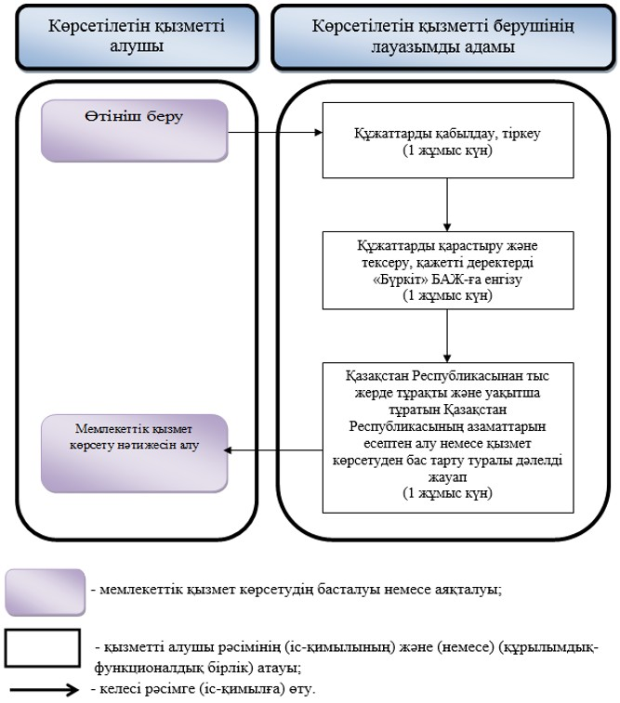

© 2012. Қазақстан Республикасы Әділет министрлігінің «Қазақстан Республикасының Заңнама және құқықтық ақпарат институты» ШЖҚ РМК

